МИНОБРНАУКИ РОССИИ
Санкт-Петербургский государственный
электротехнический университет
«ЛЭТИ» им. В.И. Ульянова (Ленина)
Кафедра МОЭВМ

отчет
по лабораторной работе №2
по дисциплине «Логическое программирование»
Тема: РЕКУРСИЯ И СТРУКТУРЫ ДАННЫХ

Студент гр. 3344 |  | Тукалкин.В.А
Студент гр. 3344 |  | Щербак М.С.
Студент гр. 3344 |  | Пачев Д.К.
Студент гр. 3344 |  | Святохо В.В.
Преподаватель |  | Родионов С.В.

Санкт-Петербург
2026

Цель работы
Изучение особенностей реализации рекурсии на языке Пролог, освоение принципов решения типовых логических программ.

Задачи

Изучить теоретический материал.

Создать правила в соответствии с вариантом задания и общей формулировкой задачи (п.3).

Проверить выполнение программы.

Составить отчет о выполнении работы.

Представить на проверку файл отчета и файл текста программы на языке GNU Prolog, решающей поставленные задачи.

Номер варианта и текст варианта задания должны быть представлены в форме комментариев в тексте программы. Номер группы и номер варианта должны присутствовать в имени файла с текстом программы.

Задание по варианту
Номер бригады (варианта) – 6:
[Задание 1, Списки]
6. Найти все отрицательные элементы в исходном числовом списке.
?- pos_list_elem([1,-2,3,-4,-5,6], X).
X = [-2,-4,-5]

[Задание 2, Деревья]
6. Реализуйте предикат, возвращающий путь от корня до заданного уникального элемента в бинарном дереве.
?- findTreePath(tr(5, tr(4, nil, nil), tr(8, tr(6, tr(3, nil, nil), nil), tr(9, nil, nil))), 3, X).
X = [5,8,6,3]

Роли в команде:
Тукалкин В.А. - занимался написанием и оформлением отчёта
Щербак М.С. – разработал предикат findTreePath(«Деревья»)
Пачев Д.К. – сформировал тесты для предикатов
Святохо В.В. – разработал предикат pos_list_elem(«Списки»)

Выполнение работы
- Создали предикат для списков в соответствии с заданием 1 для 6 варианта
- pos_list_elem([], []) – базовый случай, для пустого списка результат пустой список.
- pos_list_elem([Head|Tail], [Head|Result]) – случай с отрицательной головой, которую добавляем в результирующий список и рекурсивно обрабатываем хвост.
- pos_list_elem([Head|Tail], Result) – случай с неотрицательной головой, которую отбрасываем и рекурсивно обрабатываем хвост.

- Создали предикат для деревьев в соответствии с заданием 2 для 6 варианта
- findTreePath(tr(Element, _, _), Element, [Element]) – базовый случай, когда узел – лист и значения совпадают.
- findTreePath(tr(X, Left, Right), Element, [X|Path]) – поиск в обоих поддеревьях, сначала поиск в левом поддереве, если ответ не найден, то поиск в правом поддереве.

- Проверили корректность выполнения программы
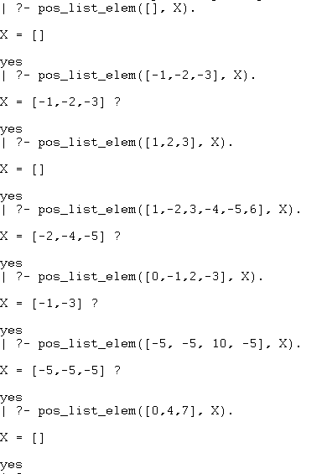
Рисунок 1 – проверка реализации списка

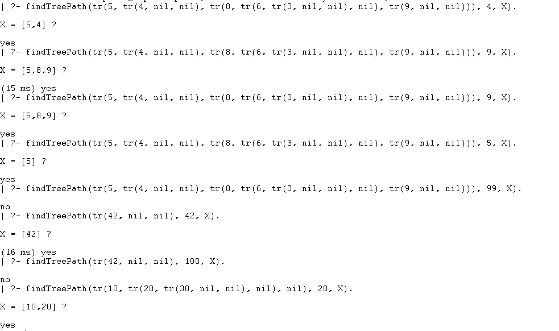
Рисунок 2 – проверка реализации дерева

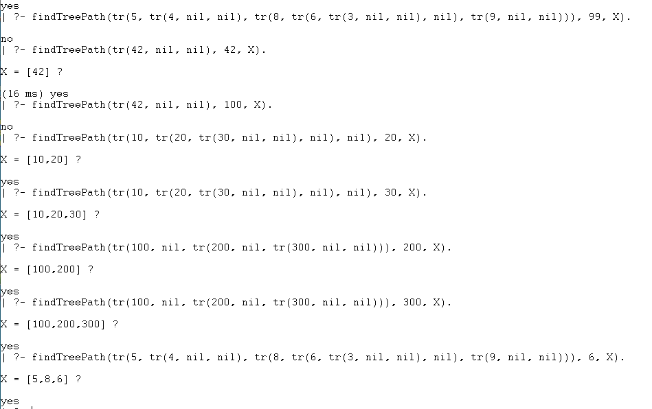
Рисунок 3 – проверка реализации дерева

Выводы
В ходе выполнения лабораторной работы была написана программа по задаче по спискам и деревьям. Был освоен принцип рекурсии в языке Пролог. Во время выполнения лабораторной работы мы столкнулись с проблемами:
- Без базового случая, когда поступает пустой список не работает программа, проблема была решена добавлением дополнительного предиката.
- Предполагалось использовать только случай pos_list_elem([Head|Tail], [Head|Result]), когда голова отрицательная. Это приводило к потере элементов, для решения проблемы было добавлено правило с неотрицательной головой.
ПРИЛОЖЕНИЕ А
ИСХОДНЫЙ КОД ПРОГРАММЫ
% Лабораторная работа №2
% Вариант 6

% Задание 1. Списки:
% 6. Найти все отрицательные элементы в исходном числовом списке.
% ?- pos_list_elem([1,-2,3,-4,-5,6], X).
% X = [-2,-4,-5]

pos_list_elem([], []).
pos_list_elem([Head|Tail], [Head|Result]) :-
Head < 0,
pos_list_elem(Tail, Result).

pos_list_elem([Head|Tail], Result) :-
Head >= 0,
pos_list_elem(Tail, Result).

% [Задание 2, Деревья]:
% 6. Реализуйте предикат, возвращающий путь от корня до заданного уникального элемента в бинарном дереве.
% ?- findTreePath(tr(5, tr(4, nil, nil), tr(8, tr(6, tr(3, nil, nil), nil), tr(9, nil, nil))), 3, X).
% X = [5,8,6,3]

findTreePath(tr(Element, _, _), Element, [Element]).

findTreePath(tr(X, Left, Right), Element, [X|Path]) :-
(findTreePath(Left, Element, Path); findTreePath(Right, Element, Path)).

